**Міністерство освіти і науки України**

**Національний технічний університет Укріїни**

**“Київсьний політехнічний інститут”**

Інститут прикладного системного аналізу

Кафедра системного проектування

**Лабораторна робота 1**

з дисципліни: “Проектування інформаційних систем”

на тему: “Система контролю версій Git”

Виконала:

студентка IV курсу

групи ДА-71

Скорик Дарія

Київ 2020

Мета

Відтворити типовий цикл розпобки програмного забезпечення з використанням Git.

Хід роботи

1. Налаштування Git

$ git config --global user.email "[dariyaskoryk@gmail.com](mailto:dariyaskoryk@gmail.com)"

$ git config --global user.name "Dariia Skoryk"

2. Приєднання до проекту в GitHub

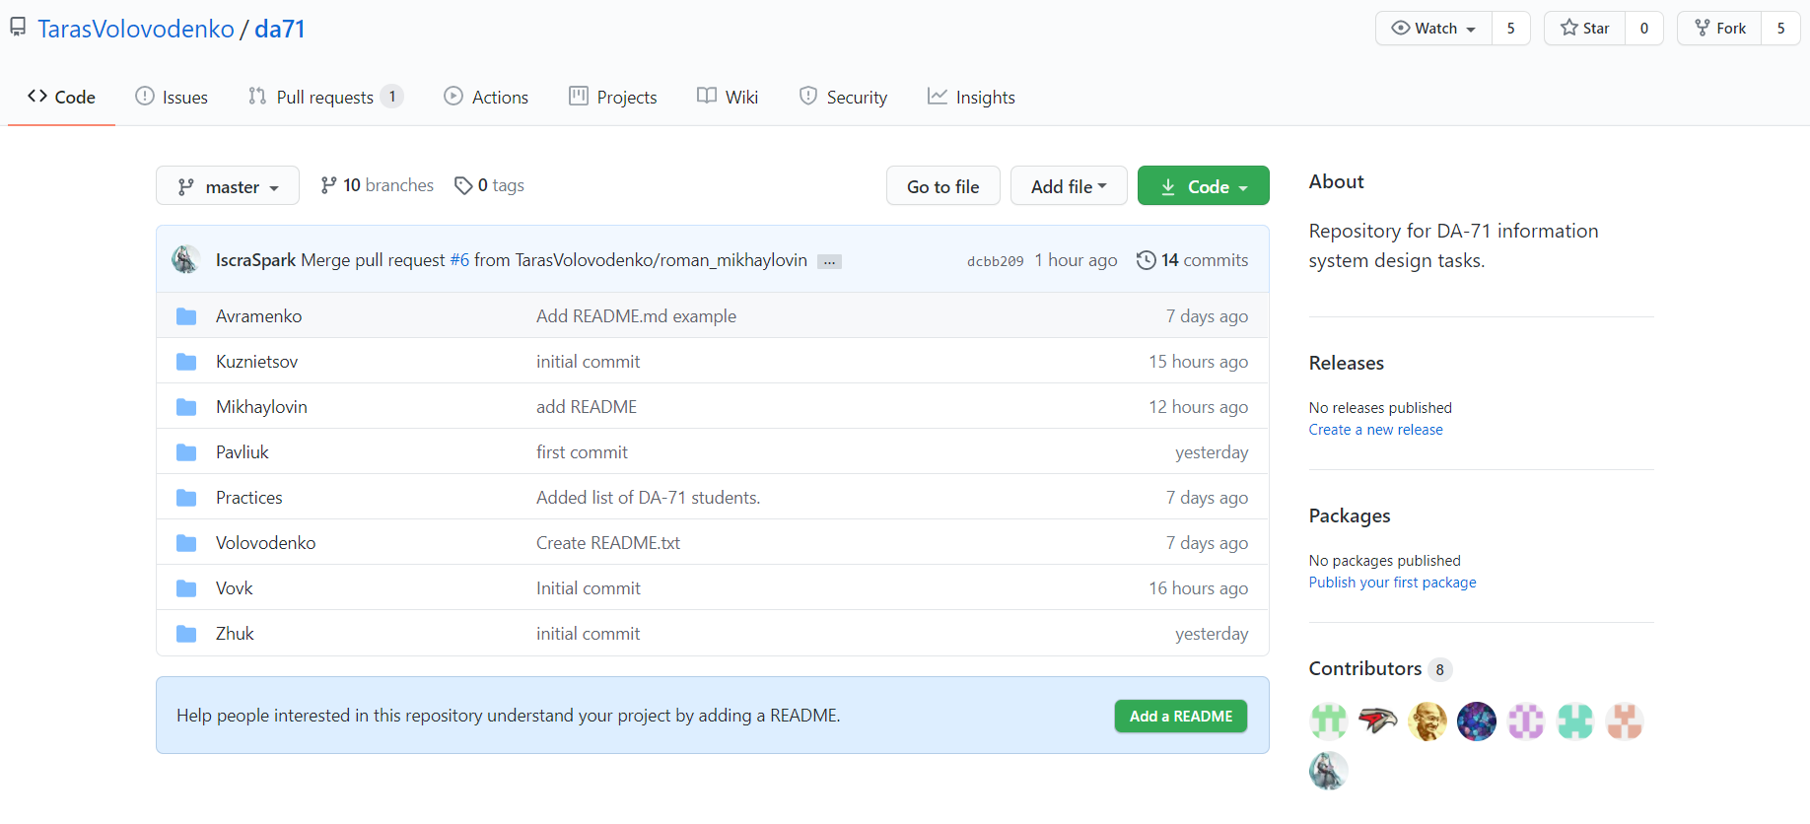3. Клонування проекту з віддаленого репозиторію

$ git clone https://github.com/TarasVolovodenko/da71

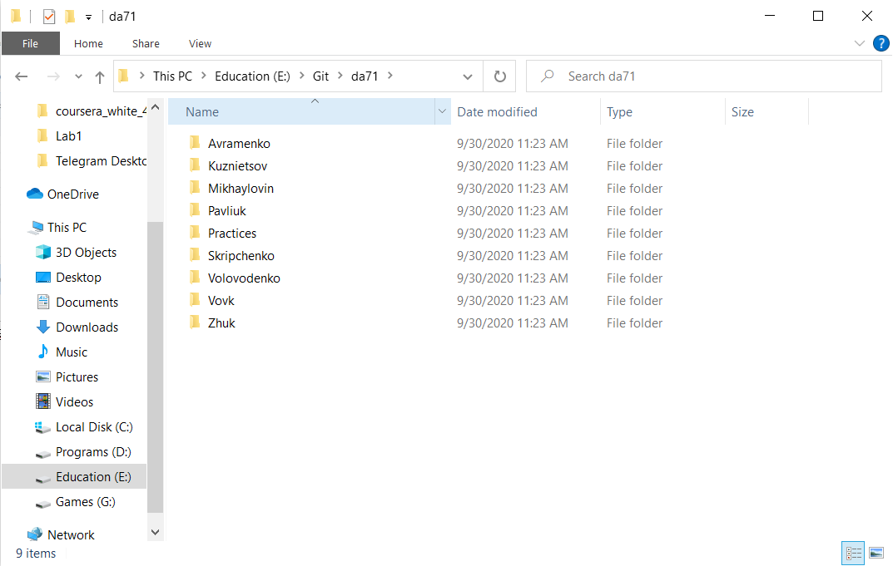

4. Створення власної гілки для подальшої роботи

$ cd da71/

$ git branch dariia_skoryk

$ git checkout dariia_skoryk

5. Створення власної директорії у проекті

$ mkdir Skoryk

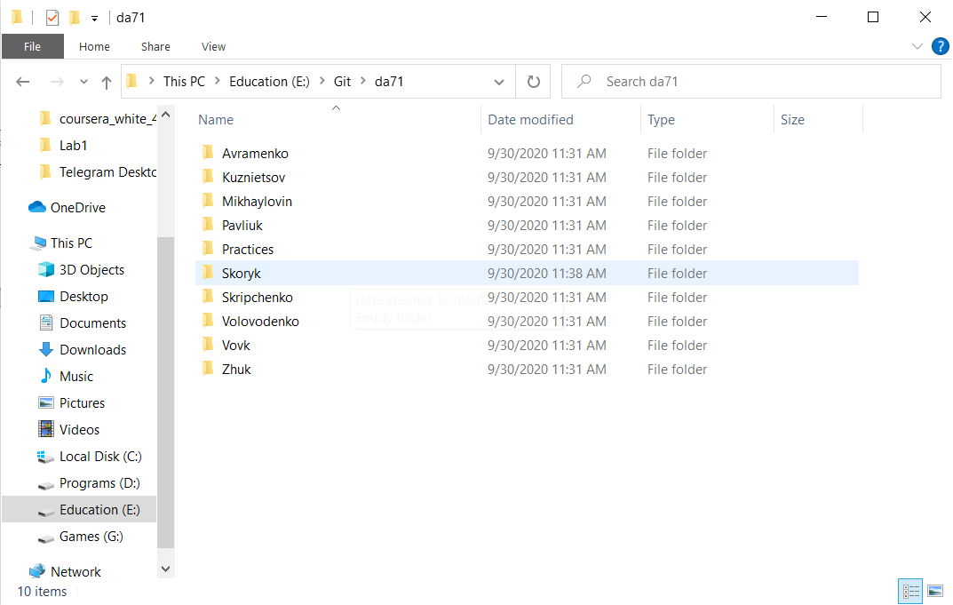

6. Створення файлу .gitignore за допомогою редактора vim

$ cd Skoryk/

$ vi .gitignore

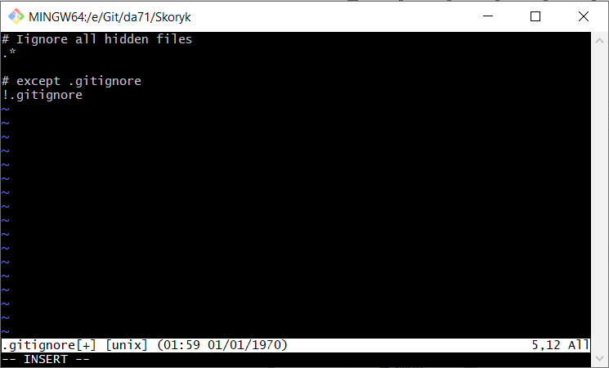

7. Перевірка статусу проекту

$ cd ..

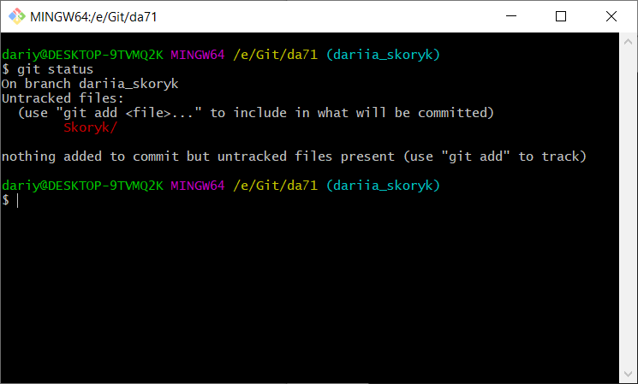

8. Додавання змін у staging area

$ git add Skoryk/

9. Перший commit

$ git commit -m ".gitignore was created"

10. Відправка на віддалений репозиторій

$ git push --set-upstream origin dariia_skoryk

11. Перевірка виконаної роботи

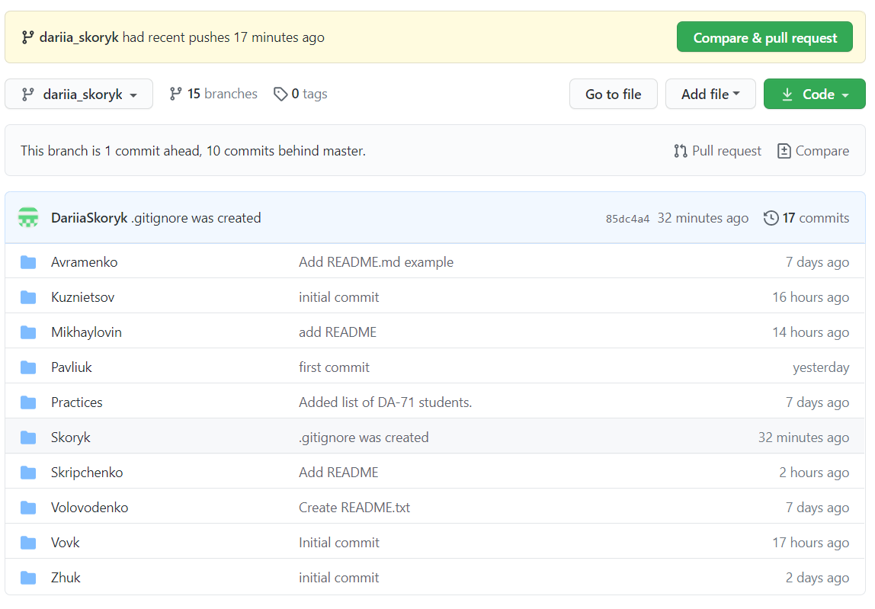

Висновок

У ході виконання лабораторної роботи я закріпила навички роботи з системою контролю версій Git за допомогою терміналу.

Задля отримання гарних скріншотів з терміналу використовувалася команда clear, що очищує вікно від попередніх команд. В ході створення файлу .gitignore я нагадала собі, як користуватися редактором vim.

Також під час виконання лабораторної роботи (а саме на пункті 9) я зіткнулася з проблемою через те, що не був налаштований Git. Вирішення цієї проблеми я винесла першим пунктом у ході роботи, адже за логікою я це повинна була зробити ще з самого початку.